Fédération Nationale André-Maginot Association fondée en 1888 et reconnue d’utilité publique par décret le 28 mai 1933
www.federation-maginot.com
JUILLET 2025
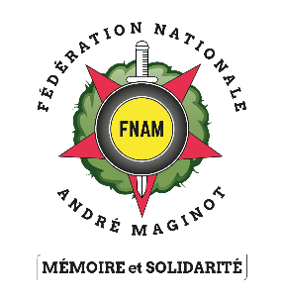
–
Célébration du 14 juillet
Chaque année depuis 1880, les Français célèbrent leur fête nationale le 14 juillet.
Symbole de l’histoire et de l’unité du pays autour de valeurs communes, cette célébration prend traditionnellement la forme d’un grand défilé militaire, devenu le rendez-vous incontournable des Français avec leur armée.
L’édition 2025 s’est articulée autour de trois grandes thématiques : un double centenaire mémoriel, la solidarité stratégique avec nos partenaires –et enfin l’engagement de la jeunesse.
Source : https://www.defense.gouv.fr/ministere/dossiers-evenementiels-thematiques-du-ministere-armees/editions-du-14-juillet/defile-du-14-juillet-2025#:~:text=T%C3%A9l%C3%A9charger%20l'image-,Le%2014%20juillet%202025%20en%20photos,plus%20belle%20avenue%20du%20monde
La commission communication souhaiterait que
L’INFO FNAM N°53
soit diffusée largement à vos adhérents détenteurs d’un email.
Certaines informations peuvent les intéresser également.
Et n’hésitez pas à nous écrire et nous envoyer vos articles concernant votre groupement communication@maginot.asso.fr et web@maginot.asso.fr



Logo du 14 juillet 2025 © ministère des Armées

L’équipe de la communication FNAM vous souhaite un bon mois d’août.

INFO FNAM N°53

éloge Funèbre de francis barbier
Président de la commission défense des droits
F

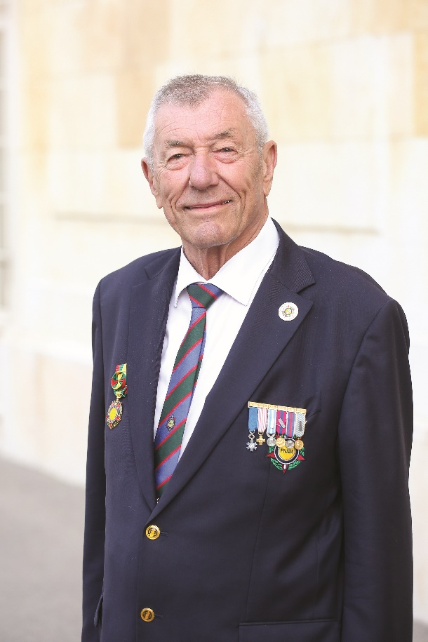

Le 29 juillet 2025, se sont déroulées les obsèques de notre ami Francis Barbier, administrateur de la Fédération nationale André Maginot, président de la commission des droits.
L’éloge funèbre, ci-dessous, a été prononcé par M. le président délégué Christian Piquet. Madame Brigitte Raine, secrétaire générale et Paul Dodane étaient également présents.
300 personnes ont assisté à la cérémonie avec la participation de 10 portes drapeaux.

Les condoléances ont été présentées au nom de notre Fédération à son épouse et à sa famille.

-------------------------------------------------------

Au nom du Général René Peter président de la Fédération André Maginot, c’est avec une profonde émotion que j’adresse un adieu à notre camarade Francis BARBIER. Les mots sont bien fragiles face à la peine.
Après une carrière militaire d’une durée de 28 ans. Engagé dans l’armée de l’air en 1964 en qualité de sous-officier. Réserviste à compter de l’année 1993, promu lieutenant-colonel de réserve en 2003, Francis a été admis à l’honorariat en 2007.

Francis était médaillé de la Croix du Combattant, la médaille Vermeil d’Outre-mer avec agrafe Tchad, la médaille de bronze de la Défense Nationale Armée de l’Air, la médaille d’argent des services militaires volontaires. Avec cette disparition, la France perd un chevalier de l’Ordre national du Mérite.
Adhérent au Groupement National des Combattants d’Indochine (GNCI) depuis mars 2006 au GR 105 de la FNAM, Francis a pris la présidence de la section départementale de l’Ain des Combattants d’Indochine depuis mars 2009 jusqu’à ce jour. Il a participé activement avec le porte-drapeau de la section aux diverses cérémonies commémoratives des Anciens Combattants du département de l’Ain pour symboliser notre section dans le monde combattant.
Le président André Laperle du groupement national des combattants d’Indochine T.O.E. et M.M.E., adresse, le 5 décembre 2012, la candidature de Francis alors vice-président du GR105, auprès du président fédéral de la FNAM.
Dans sa séance du 24 avril 2013, la Fnam a décidé de coopter Francis Barbier en tant qu’administrateur en remplacement d’un administrateur démissionnaire pour cause de maladie, dont le mandat expirait en 2014. Depuis et jusqu’à son décès, Francis donnait sans compter, de son temps, de son énergie pour l’engagement associatif auprès de la Fédération et défendre les droits des anciens combattants. Sa générosité était constante.
Francis, tu n’étais pas un homme de grands discours, mais tes actes parlaient pour toi. Tu étais un homme discret, mais dont ta présence marquait durablement. Ta force résidait dans ta constance, dans ton intégrité, dans cette humanité simple que tu incarnais avec une sincérité rare. Ton départ laisse un vide immense.
Chère Annie, nous t’adressons ainsi qu’à votre famille nos plus sincères condoléances.

Madame la ministre Patricia Miralles chargée des Anciens combattants et de la Mémoire connaissait son engagement et son rôle dans celui de la FNAM. Elle a souhaité manifester sa peine et vous présenter ses condoléances.

Francis, merci pour tout ce que tu as été. Repose en paix, cher ami.
-----------------------------------------------------------------------------------------------------------------
Informations transmises par le siège de la FNAM

Réunion régionale FNAM TOULON le 25 juin 2025

Lors du Congrès du Puy du Fou, le président fédéral, en réponse à une interrogation d’un président, largement soutenue par ses collègues, avait promis d’organiser des réunions régionales. La première s’est tenue à Toulouse le 23 janvier 2025 (cf. INFO-FNAM n°47). La seconde a eu lieu la veille du Congrès de Toulon, au Coudon. La prochaine se tiendra à Paris, à l’automne. Les trois suivantes se feront en 2026.

Au Coudon, c’est-à-dire au domaine des Gueules cassées (La Valette-du-Var), vingt présidents, ou leurs représentants, et quatre porte-drapeaux, du quart Sud-Est de la France, ont été accueillis le 25 juin. Après le traditionnel café, le président Peter a présenté et largement commenté, pendant trois-quarts d’heure, un Power Point proposé par la commission communication. Ce document rappelle ce qu’est la FNAM, détaille son organisation, développe les actions qu’elle mène, particulièrement concernant la solidarité, la transmission de la mémoire, et enfin les conventions qu’elle signe.
Les deux heures qui ont suivi ont été consacrées au fondamental de ces réunions. D’abord un échange entre les présidents des groupements sur leurs expériences respectives, voire leurs difficultés, ensuite un dialogue avec le président fédéral, assisté de deux administrateurs (Mme Hermenier Telmace et M. Garnier), enfin un récapitulatif des propositions et améliorations envisageables.

La plus grande liberté préside à ces questions-réponses, il en résulte un dialogue, parfois vif, toujours courtois. Cette liberté ne nuit pas au fil conducteur que constituait le questionnaire auquel nombre de présidents avaient préalablement répondu. C’est dire que les 7 questions furent abordées : comment se porte votre groupement ? Suivez-vous l’actualité de la FNAM ? En assurez-vous la transmission ? Avez-vous des contacts avec la presse locale ? A quelles cérémonies participez-vous ? et plus particulièrement avez-vous des attentes particulières de la part de la FNAM.
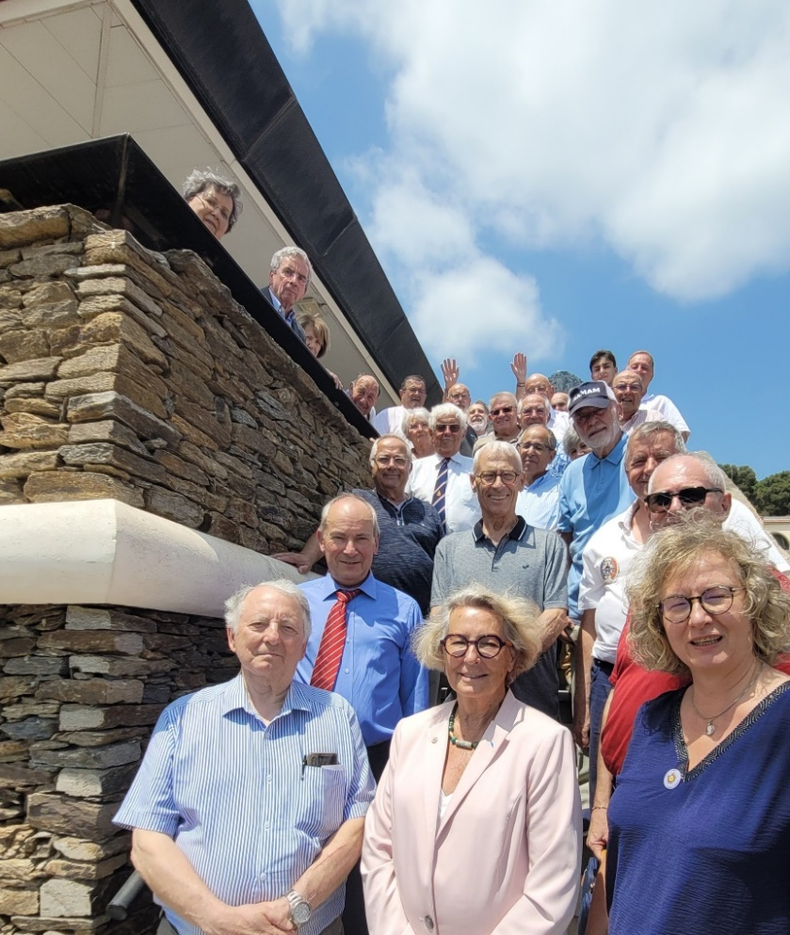
Un déjeuner pris en commun a clôturé la réunion. Ce n’est pas faire preuve d’autosatisfaction en affirmant que cette réunion, comme celle de Toulouse, a largement répondu aux attentes exprimées au Puy du Fou.
Un compte rendu de cette matinale sera transmise aux présidents présents au Coudon.

Congrès FNAM TOULON 2025

Hymne pour la Fédération Nationale André Maginot
La FNAM peut désormais se reconnaître à travers un hymne officiel, fruit d’un travail de passion et de mémoire. Cette œuvre symbolique a été composée par le chef de musique Jean-François Durand, président de l’International Military Music Society –sous l’initiative de l’adjudant-chef David Minois, vice-président de IMMS, GR 288 de notre Fédération.
Cet hymne se veut un hommage à André Maginot, figure centrale de la 1ère Guerre mondiale dont l’engagement reste gravé dans les mémoires.
Présenté et joué pour la première fois par la musique de la Marine nationale lors du 91ème congrès de la FNAM à Toulon, devant de hautes autorités dont Mme la Ministre déléguée aux Anciens Combattants et à la Mémoire, Mme Patricia Mirallès, l’œuvre a su toucher l’assistance.
Il accompagnera, désormais, les évènements majeurs de la Fédération. Un témoignage vivant de l’héritage porté par la Fnam à travers la figure d’André Maginot.
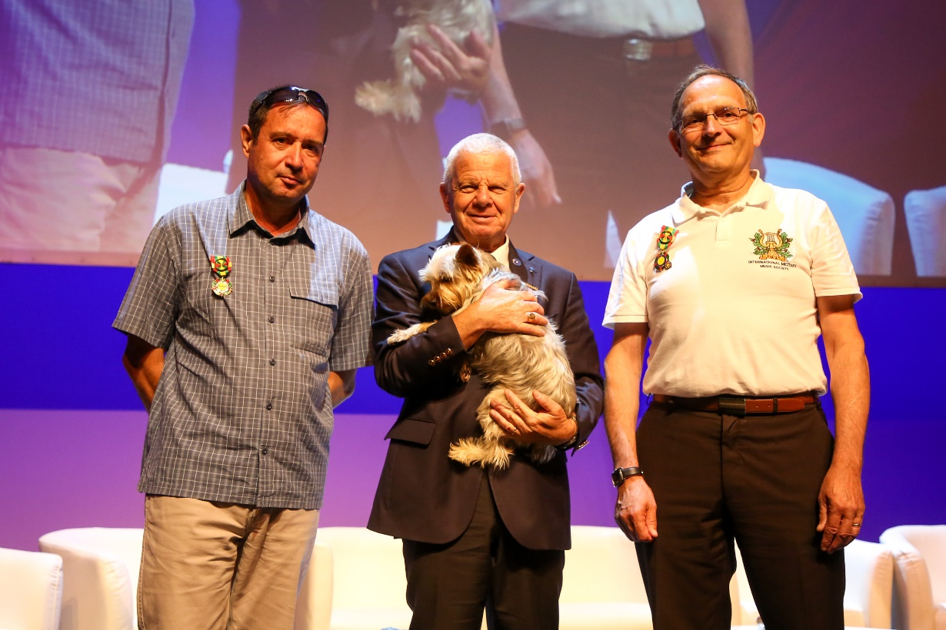
Le chef de musique J.F. Durand a décidé de faire don à la FNAM de l’intégralité des redevances liées à ses droits d’auteur. Ce geste profondément symbolique rappelle le rôle essentiel que joue la musique dans l’accompagnement des cérémonies patriotiques, les hommages et la transmission des valeurs républicaines.
La FNAM a salué avec émotion et gratitude cette initiative exemplaire. Un bel exemple d’engagement artistique au service de notre institution mémorielle.

Complément d’informations concernant la convention signée entre l’ONaCVG et la FNAM avec des extraits de l’allocution de Mme Marie-Christine Verdier-Jouclas, directrice générale de l’ONaCVG.

(...) Cette année, comme annoncé l’an dernier au Puy du Fou, nous franchissons une nouvelle étape dans le cadre de ce travail commun.
En effet, [...] le général Peter et moi allons signer une convention de partenariat entre l’Office et la FNAM visant à renforcer notre inter-connaissance et nos liens sur les territoires entre les services départementaux et les groupements Maginot, nos maillages locaux respectifs.
Car certains se connaissent déjà, d’autres moins ; certains travaillent déjà ensemble, d’autres moins. Mais tous les services départementaux de l’ONaCVG et tous les groupements que vous représentez ici, portez en vous cette force, [...].
Notre devoir est de se donner les moyens, de vous donner les moyens, de consolider, voire d’intensifier notre travail commun à votre échelle, [...] celle au contact avec nos ressortissants.
Dans le cadre de la solidarité, nous rechercherons la complémentarité de nos actions, en identifiant et orientant davantage les uns vers les autres des ressortissants dans le besoin, pour ainsi démultiplier l’effet des aides de solidarité.
Enfin, la mémoire, la transmission, pour qu’hier soit toujours évoqué, étudié, conscientisé et devienne pour tous, jeunes et moins jeunes, une clé de lecture de notre actualité. (…) Aussi, l’Office va ouvrir les jurys départementaux et nationaux du concours Petits Artistes de la Mémoire aux présidents de groupement. Nous associerons également des représentants de la FNAM à des colloques, des expositions et des manifestations organisées par nos référents régionaux mémoire [...] et dans le cadre de la programmation scientifique et culturelle des Hauts lieux de la mémoire nationale que l’établissement gère. Enfin, l’Office présentera à la commission nationale de la FNAM, [...] des outils pédagogiques ainsi que des projets mémoriels à portée nationale en lien avec la valorisation des nécropoles et la transmission de la mémoire combattante. (...)

Hymne du Bleuet de France financé par la FNAM :
La Fédération nationale André Maginot, un pilier du Bleuet de France.

La Fédération nationale André Maginot (FNAM) est fière de faire partie du collège des membres fondateurs du Bleuet de France, symbole fort de mémoire et de solidarité. À ce titre, elle assure actuellement la présidence, représentée par M. Patrick REMM, vice-président de la FNAM, dont le bilan exceptionnel témoigne de son engagement sans faille envers le monde combattant et les valeurs de la République.

Chaque année, la FNAM poursuit son soutien actif en finançant le fonds de dotation du Bleuet de France, contribuant ainsi concrètement à l’aide aux anciens combattants, victimes de guerre, pupilles de la Nation et familles endeuillées.

Elle est également propriétaire de l’hymne officiel "Le Souffle du Bleuet", et des droits afférents. Cet hymne a été joué pour la 1ere fois à la cérémonie 14 juillet 2025.
Parce que se souvenir, c’est agir.
Remerciements du président du Bleuet de France, Patrick Remm à Michael Boumendil, compositeur de l’hymne :

Je vous remercie chaleureusement pour votre message ainsi que pour le lien vers la box récapitulant les retombées médiatiques du week-end. J’ai pris le temps de parcourir ces éléments avec attention, et je dois dire que le constat est clair : l’exposition a été à la hauteur de nos espérances, et même au-delà.
Votre engagement, votre créativité et votre sensibilité transparaissent dans chaque initiative que vous portez. Ce souffle du Bleuet, que vous avez su incarner avec autant de justesse, a bel et bien trouvé écho. Le message que nous voulons transmettre – celui de la mémoire, de la solidarité et du lien entre les générations – a franchi un cap important grâce à vous.
C’est en effet « un début », comme vous le dites si justement. Mais quel début prometteur ! Vous avez su, par la musique et l’émotion, toucher le cœur du public et donner à notre symbole une voix nouvelle, vibrante et profondément humaine. Cette dynamique, je le crois sincèrement, augure de beaux développements à venir.
Vous êtes devenu, en quelque sorte, l’un des « messagers » de notre cause, et je me réjouis de pouvoir poursuivre cette aventure à vos côtés.
À très bientôt, avec toute mon amitié et ma fidèle estime.

On parle de l’hymne :
https://www.rtl.fr/actu/debats-societe/14-juillet-le-compositeur-michael-boumendil-presente-le-souffle-du-bleuet-un-hymne-qui-sera-devoile-en-cloture-de-la-ceremonie-7900523514

https://atlantico.fr/article/decryptage/et-vous-connaissez-probablement-pas-nom-francais-plus-entendu-monde-michel-boumendil-compositeur-sncf-defile-14-juillet-tour-france-bleuet-marseillaise

Veuillez trouver ci-dessous le lien pour
- des photos de notre congrès 2025 à Toulon :
https://www.flickr.com/gp/benjdubuis/29JRADsey4
- de la vidéo de la visite de la rade de Toulon que vous avez organisée.
https://drive.google.com/file/d/1ffvddKI0fLmRpfj2FMShnU9WHYjlKGeF/view?usp=drive_link
Voir également sur notre site internet : https://www.federation-maginot.com/91eme-congres-toulon-2025/

Prochain congrès FNAM : 24 et 25 septembre 2026 à LILLE (59)

27 juin 2025 : Cinquantième anniversaire de la création de l’Union-IHEDN : article transmis par le général (2S) Pierre Vuillaume, délégué général de l’Union-IHEDN, Gr 305.

Le 27 juin 2025, l’Union-IHEDN, nouvellement affiliée à la Fédération Nationale André Maginot sous le numéro 305, a célébré le cinquantième anniversaire de sa création en organisant un colloque portant sur « l’engagement », dans l’amphithéâtre Richelieu de la Sorbonne à Paris, suivi d’un dîner de gala sur un bateau-mouche sur la Seine. Près de 350 adhérents et personnes extérieures intéressées par l’engagement au service de l’esprit de défense ont fait le déplacement pour célébrer ce jubilé.

Après un mot d’accueil particulièrement chaleureux de Madame Julie Benetti, Rectrice de la région académique d’Île-de-France, Rectrice de l'académie de Paris et chancelière des universités de Paris, le Général de corps d’armée de Courrèges, directeur de l’Institut des Hautes Etudes de Défense Nationale et madame la Préfète Catherine Sarlandie de la Robertie, présidente de l’Union-IHEDN ont introduit l’après-midi et ont signé une charte de collaboration entre l’Institut et l’Union. Leurs prises de parole ont mis l’accent sur la mission et les valeurs que portent les deux organismes et sur les liens indissolubles qui les unissent.

Le Général de corps d’armée Givre, directeur du service national et de la jeunesse ou ouvert la première table ronde abordant la question « Qu'est-ce que l'esprit de défense aujourd'hui ? », animée par Remi de Fritsch, président de l’association Les jeunes IHEDN, Guillaume Lasconjarias de la Direction des Études et de la recherche de l’IHEDN et Martial Foucault de l’Institut de recherche stratégique de l’École Militaire : des débats très riches sur ce que représente la notion d’esprit de défense au sein du champ de la réflexion stratégique.

Après la signature d’une convention de partenariat entre l’Union-IHEDN et La France Mutualiste, la seconde table ronde portait sur la sensibilisation de la jeunesse à la défense du pays. Isabelle Beauvais, présidente de la commission sur les Trinômes académiques de l’Union-IHEDN, Stéphane Colin, Délégué à l'éducation de défense au sein de la direction générale de l’enseignement scolaire du ministère de l’éducation nationale et Jean-Baptiste Lalloz, Référent enseignement défense et sécurité, ont partagé sur les voies et moyens de garantir la transmission de l'esprit de défense.
La troisième table ronde animée par Nicolas Moinet, auditeur de l’IHEDN et professeur des universités en intelligence économique, et le Capitaine de frégate Arthur Fuseau, stagiaire de la 32ème promotion de l'Ecole de Guerre a traité d’un thème clé : « La volonté d'engagement : comment la susciter et l’entretenir ».

L’ambassadrice Sylvie Bergman, présidente du conseil d’administration de IHEDN, a honoré l’auditoire de sa présence pour conclure ce colloque.
Les débats se sont poursuivis tard dans la soirée pendant la soirée de gala à bord du bateau-mouche Jean Bruel navigant sur la seine. Un moment de convivialité et d’échange pour l’ensemble des auditeurs, des sympathisants et des invités de marque.

L’Union-IHEDN tient à remercier tout particulièrement la Fédération Nationale André Maginot, du soutien qu’elle a apporté à l’organisation de cet évènement marquant et apprécié.
Communiqué de la commission chancellerie de la FNAM, présidée par Yvon Rouanet :

Décrets du 4 et 11 juillet 2025 concernant l'ordre national de la Légion d'honneur.
1 Décret du 4 juillet 2025 portant promotion dans l'ordre national de la Légion d'honneur en faveur des militaires appartenant à l'armée active
https://www.legifrance.gouv.fr/jorf/id/JORFTEXT000051847840
2 Décret du 4 juillet 2025 portant promotion dans l'ordre national de la Légion d'honneur en faveur des militaires appartenant à l'armée active
https://www.legifrance.gouv.fr/jorf/id/JORFTEXT000051847842
3 Décret du 4 juillet 2025 portant promotion et nomination dans l'ordre national de la Légion d'honneur en faveur des militaires appartenant à l'armée active
https://www.legifrance.gouv.fr/jorf/id/JORFTEXT000051847845
4 Décret du 4 juillet 2025 portant nomination dans l'ordre national de la Légion d'honneur en faveur des anciens combattants de la guerre de 1939-1945, à l'occasion du 80e anniversaire de la fin de la Seconde Guerre mondiale
https://www.legifrance.gouv.fr/jorf/id/JORFTEXT000051847847
5 Décret du 4 juillet 2025 portant promotion et nomination dans l'ordre national de la Légion d'honneur en faveur des mutilés de guerre et déportés résistants
https://www.legifrance.gouv.fr/jorf/id/JORFTEXT000051847850

1 Décret du 11 juillet 2025 portant élévation aux dignités de grand'croix et de grand officier de l'ordre national de la Légion d'honneur
https://www.legifrance.gouv.fr/jorf/id/JORFTEXT000051885831

2 Décret du 11 juillet 2025 portant promotion dans l'ordre national de la Légion d'honneur
https://www.legifrance.gouv.fr/jorf/id/JORFTEXT000051885833

3 Décret du 11 juillet 2025 portant nomination dans l'ordre national de la Légion d'honneur
https://www.legifrance.gouv.fr/jorf/id/JORFTEXT000051885835

4 Décret du 11 juillet 2025 portant nomination dans l'ordre national de la Légion d'honneur
https://www.legifrance.gouv.fr/jorf/id/JORFTEXT000051885838

5 Décret du 11 juillet 2025 portant promotion et nomination à titre exceptionnel dans l'ordre national de la Légion d'honneur
https://www.legifrance.gouv.fr/jorf/id/JORFTEXT000051885841

6 Décret du 11 juillet 2025 portant promotion et nomination dans l'ordre national de la Légion d'honneur

https://www.legifrance.gouv.fr/jorf/id/JORFTEXT000051885844

7 Décret du 11 juillet 2025 portant promotion et nomination dans l'ordre national de la Légion d'honneur
https://www.legifrance.gouv.fr/jorf/id/JORFTEXT000051885846

14 juillet 2025 :
Nominations au grade de Chevalier dans l'ordre de la Légion d'honneur de Christian Piquet, président délégué et Dominique Burgaud, président de la section Maginot de Vendée, la FNAM leur adresse toutes ses plus sincères félicitations.

Les actions solidaires de la FNAM

Subventions solidaires pour l’achat d’un drapeau.
GR 211 :

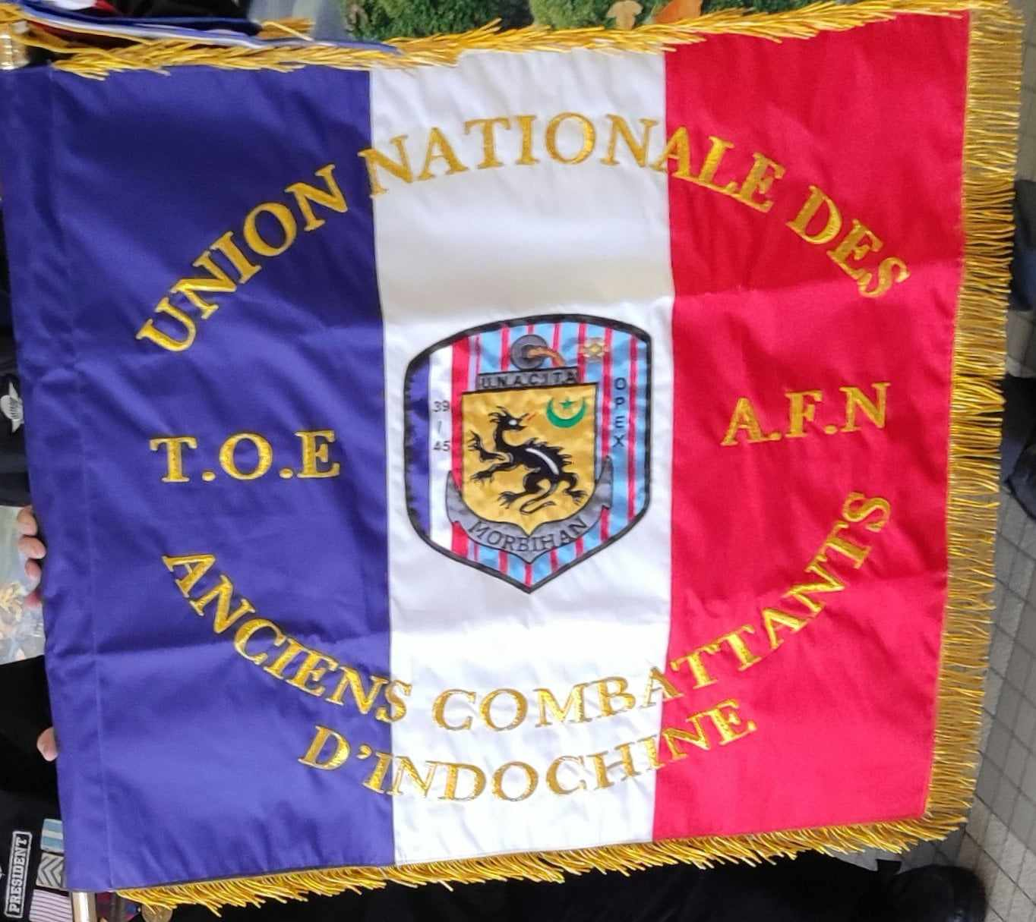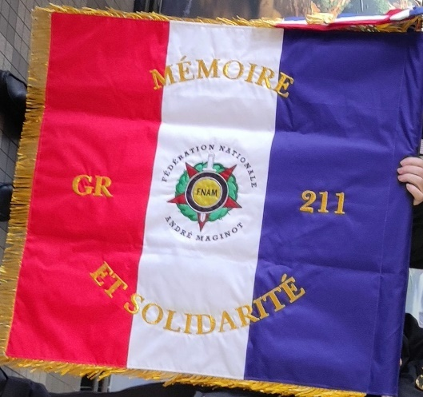

Complément d’informations à l’article publié dans INFO FNAM 52, concernant le drapeau ci-dessus : il est celui de la région Bretagne et qui plus est celui du Morbihan et en aucun cas celui de l'UNACITA national qui pour l'instant est toujours le même.

Pourquoi cette précision : beaucoup de présidents de région ont cru que celui-là remplaçait celui de l'UNACITA national, merci d'apporter ce rectificatif.

7 au 9 juin 2025 : la FNAM a soutenu la FMO, Fédération du mémorial de l’Otan, dans le cadre d’une compétition de basket mêlant la mémoire et la jeunesse : article transmis par Willy Breton, président de la FMO.

Du 7 au 9 juin 2025 a eu lieu le 41ème Tournoi International Henri Seux (TIHS) à ARDRES 62, reconnu internationalement par la FIBA. Vingt-quatre équipes ont participé à ce tournoi dont douze équipes étrangères. Il s'agit d'une compétition pour les jeunes garçons de la catégorie U13. Il est organisé par le Basket Club d'ARDRES (BCA).

Depuis plusieurs années la Fédération du Mémorial de l'Otan (FMO) est partenaire de ce tournoi au travers de son programme sport dont les parrains sont SAR le Prince DARRICK et SAR la Princesse Anna de la Maison Royale de KAMAKAHELEI, à HAWAI. Programme qui promouvoit le Mémorial de l'Otan et ses valeurs (Amitié, Camaraderie, Fraternité, Réconciliation et Paix) et le Devoir de Mémoire. Il a pour but de sensibiliser principalement les plus jeunes mais aussi toute la population au Devoir de Mémoire par le sport. D'autres activités sportives dans le cadre de ce programme sont organisées par la FMO et/ou des partenaires. Notamment une Marche Internationale co-organisée avec l'association allemande VETERANENKULTUR qui aura lieu le samedi 26 septembre 2025.
Lors de la remise des Prix, chaque joueur a reçu un tee-shirt ou était apposé le logo de la FNAM et le logo sport de la FMO. La Fédération du Mémorial de l'Otan avait le soutien très important la Fédération Nationale André Maginot qui en été le mécène. La FMO remercie très sincèrement la FNAM pour son aide.

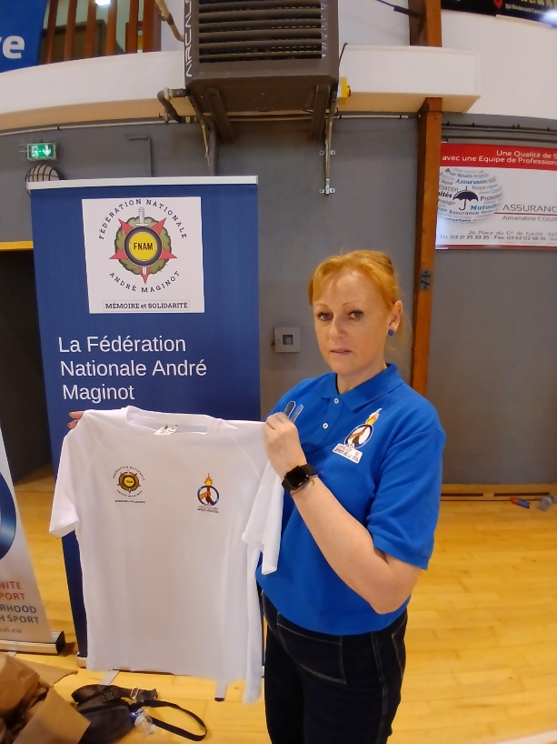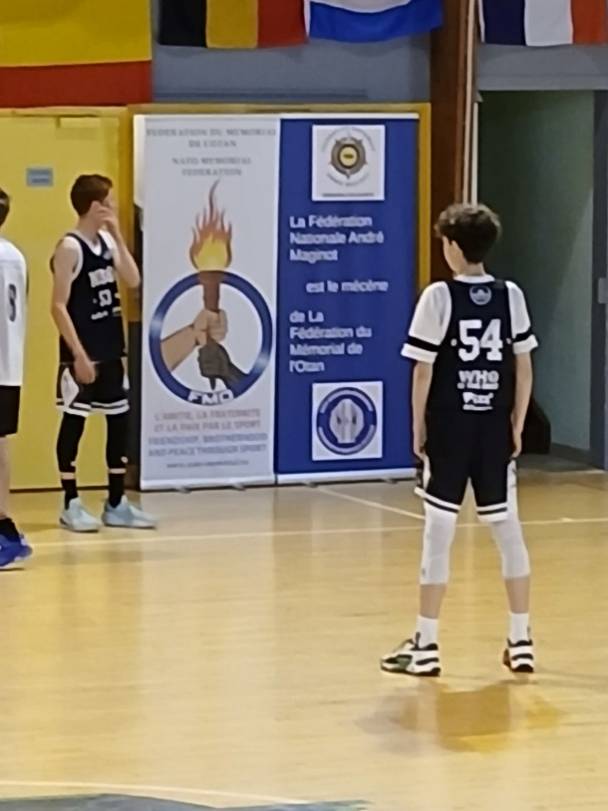

Monsieur Hunckler Jean-Pierre, Président de la Fédération Nationale Française de basket, (invité par monsieur Daniel Jean, organisateur du tournoi), a été présent tout au long de cette magnifique compétition. Il a reçu des mains de deux jeunes bénévoles de la FMO, mais aussi joueuses de basket, le tee-shirt qui a été remis aux jeunes joueurs.

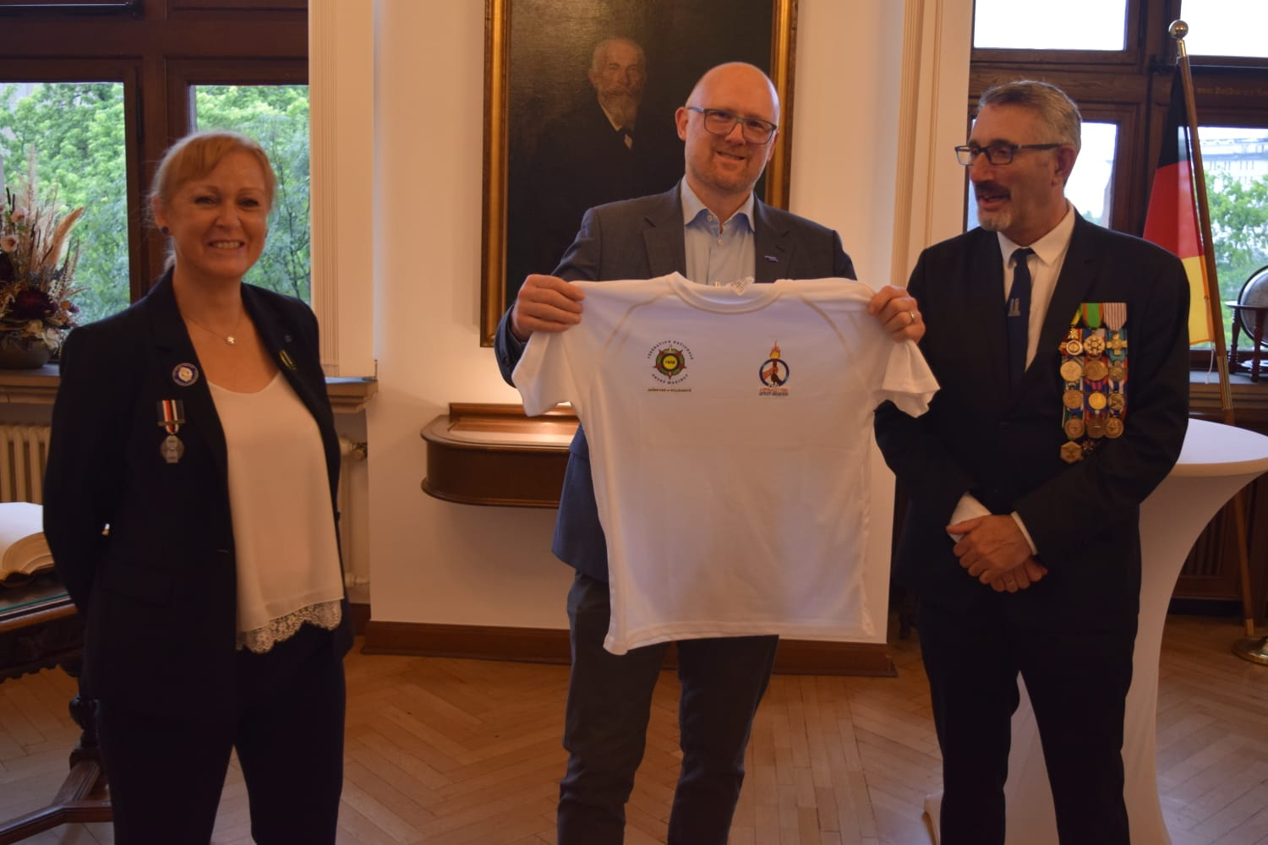

Jean-Pierre Hunckler au centre et Willy Breton à droite

Les actions mémorielles de la FNAM

Juin 2025 :
Remise de la bande dessinée « André Maginot Un patriote Exemplaire » par la section locale GR145 de Vedène au Lycée professionnel Domaine d’Eguilles à Vedène.
Fin juin avec le début des vacances scolaires, les Anciens Combattants FNAM GR145 de Vedène en présence Pierre Audibert, président, Xavier Loire, porte-drapeau, et Patricia Petit-Dumont, secrétaire départementale se sont rendus au Lycée Professionnel d’Eguilles.
Ils ont été chaleureusement accueillis par Pierre Duclosson, proviseur, Mmes Demarey, proviseur adjointe et Coullet, professeure d’histoire afin de remettre aux élèves de 3ème Prépa Métiers et à l’équipe pédagogique la BD André Maginot Un Patriote Exemplaire, dans le cadre du travail de Mémoire, un des critères des valeurs de la Fédération.
A cette occasion, il a été également remis au nom de l’ADUR, le 4ème prix dans la catégorie collège travail collectif du concours national de la Résistance et Déportation dont la cérémonie a eu lieu le 04 juin à l’auditorium du Thor et où l’établissement n’a pu être représenté et retiré le prix. Elle a rappelé l’importance de la participation des établissements scolaires et de leurs élèves afin que perdure ce devoir de mémoire. Les élèves présents étaient dans l’écoute. Un moment fort partagé par l’ensemble des participants devant la stèle du Chemin mémoriel René Char dont le Domaine d’Eguilles a été acteur par sa collaboration dans ce projet mémoriel mis en place en mai 2024 sur proposition du directeur départemental de l’ONaCVG, ainsi que devant la plaque des élèves du collège tombés en Algérie pour la France.

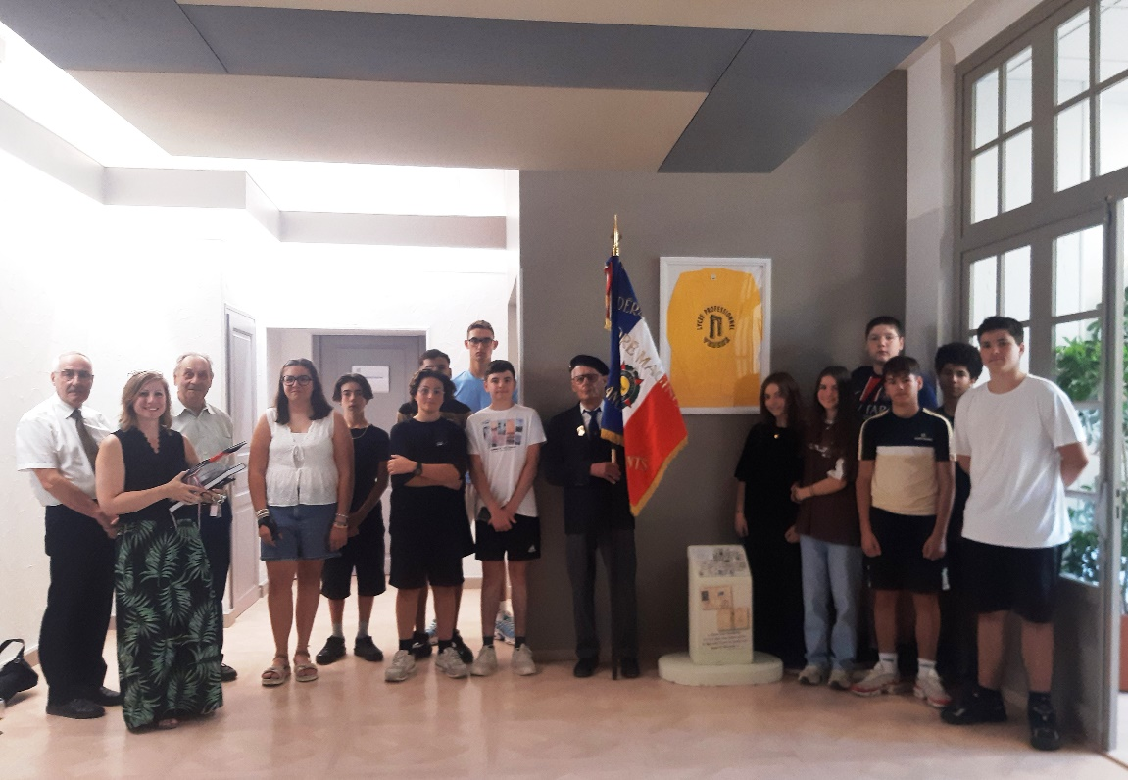

Légende photo : Pierre Duclosson, proviseur, Mme Coullet, professeure d’histoire, Pierre Audibert et Xavier Loire, porte-drapeau, les élèves de la classe 3ème PM.

20 juin 2025 : la FNAM partenaire du colloque sur la chirurgie sous l’empire.
L A DYNATSIE DES LARREY

A Toulouse, le 20 juin 2025, à l’Hôtel Assezat, s’est tenu, un colloque sur la Chirurgie sous l’Empire, suivi le 21 juin 2025 au Palais Niel par une exposition et animations ayant pour thème « Depuis deux siècles avec nos Blessés » organisées par le 11ème Centre Médical des Armées de Toulouse.

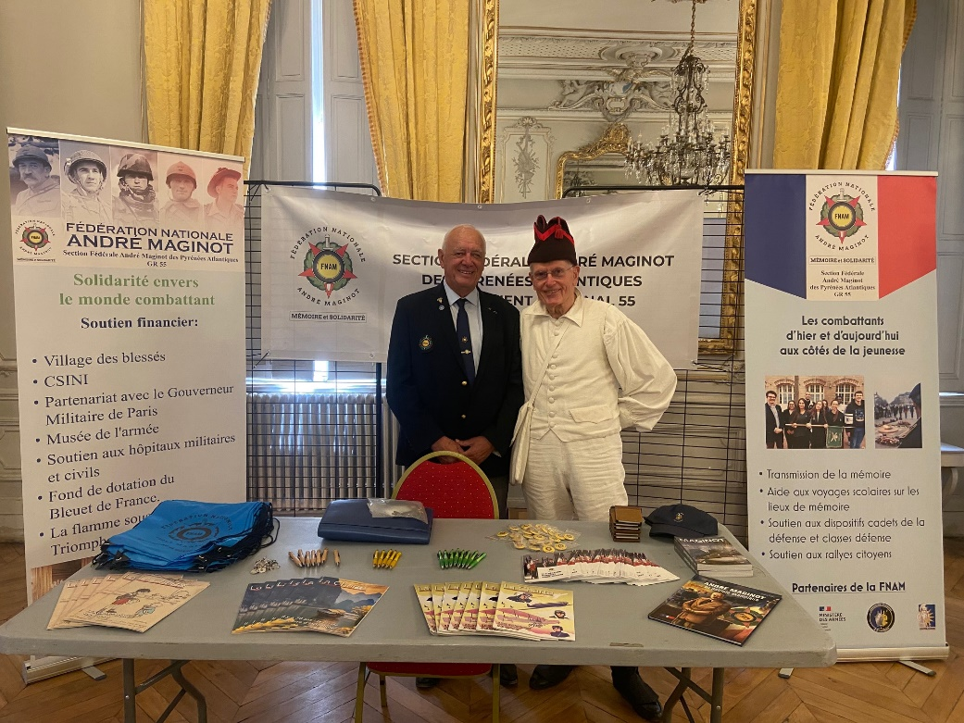
La FNAM, partenaire de cet évènement, était présente au Palais Niel, avec un stand tenu par Christian PIANETTI président de la Section Fédérale André Maginot des Pyrénées Atlantiques – Groupement Régional 55.

4 juillet 2025 : Cérémonie de remise des diplômes aux Cadets de la défense de Nantes.

Le vendredi 4 juillet 2025, l’Adjudant-Chef Georges Hubert, président de l’ASOR 44, responsable de l’encadrement des cadets de la défense de Nantes, a organisé la cérémonie de remise des diplômes concrétisant la fin de la formation de la 9e promo « Saint-Gond 1914 ».au quartier Richemont à Nantes.

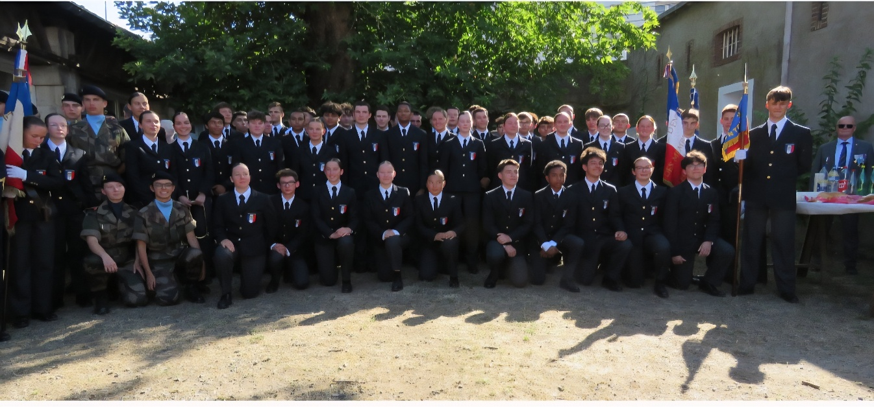

Présidé par le DMD 44 et accompagné de personnalités militaires et civiles, la cérémonie a été suivie d’un défilé des Cadets très fiers d’appartenir désormais à cette académie.
La Fédération Nationale André Maginot fait partie des mécènes permettant de faire vivre ce dispositif.
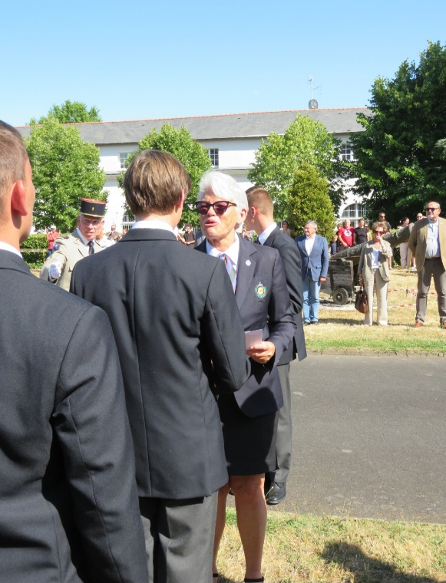

Madame Marie-Françoise LE BOULEUR, cheffe du pôle jeunesse de la commission mémoire et jeunesse de la Fédération, en sa qualité de marraine a participé à cette belle cérémonie.

12 juillet : préparation au défilé du 14 juillet des cadets de la Gendarmerie : texte adressé par Marie-Françoise Le Bouleur, cheffe du pôle jeunesse de la FNAM :

Le samedi 12 juillet 2025 se déroulait la dernière répétition pour le défilé du 14 juillet sur les Champs Elysée à Paris.
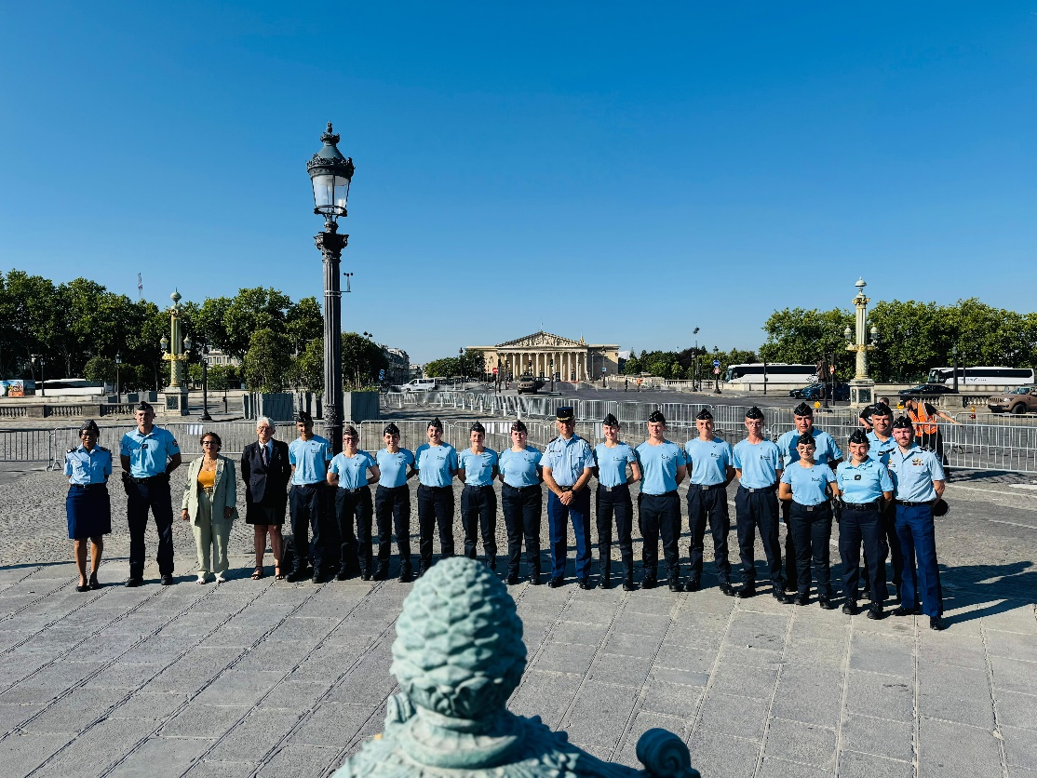

A cette occasion, Madame Marie-Françoise Le Bouleur, Cheffe du Pôle jeunesse de la commission mémoire et jeunesse de la Fédération Nationale André Maginot, a remis l’insigne de la FNAM aux Cadets de la Gendarmerie qui auront l’honneur de défiler le 14 juillet. Cet insigne a également été remis au Général Gesnot commandant de la gendarmerie pour la réserve et la jeunesse et à Madame Chadia Bourdarssa cheffe du bureau jeunesse engagement et citoyenneté qui est notre correspondante pour les actions que la FNAM. La FNAM soutient les académies de cadets de la gendarmerie dans toute la France et en particulier pour le financement des tenues des cadets qui participent au défilé du 14 juillet.
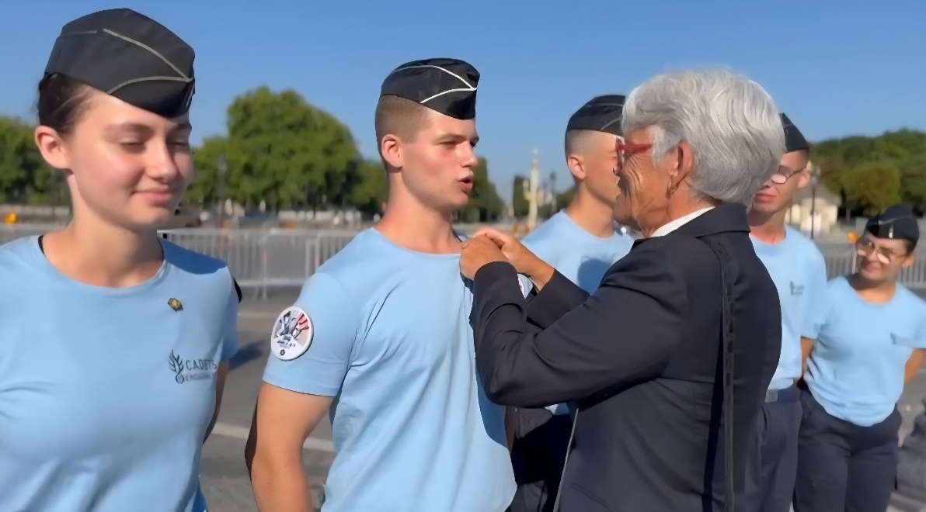
Ce soutien financier montre l’importance que la FNAM porte à l’engagement de la jeunesse envers les valeurs de la Nation. Tous ces Cadets ont conscience que l’avenir est entre leurs mains, tous ont des projets d’avenir et d’engagement, pas seulement vers la gendarmerie mais aussi vers l’Armée de l’Air ou l’Armée de Terre.

Ce lundi 14 juillet, l’engagement de la jeunesse sur la place de la Concorde avec Yvard montre l’attachement et le respect aux blessés de la Nation. Cet ancien gendarme mobile blessé en opération, ambassadeur du Bleuet de France qui fête ses 100 ans de symbole national, sera accompagné de la jeune chanteuse Eloïz, réserviste de la gendarmerie, des chœurs de l’Armée française, des Cadets de la Gendarmerie, des jeunes de l’EPIDE, des jeunes aux préparations militaires et du service civique. Tous ces jeunes auront des étoiles dans les yeux pour l’amour de la Patrie.

14 juillet 2025 : participation du Gr 55 à la cérémonie du 14 juillet à Pau : article transmis par Christian Pianetti, président du Gr55.

De nombreux membres adhérents de l’AAMOPEX et du GR 55 Maginot ont assisté à la prise d’armes organisée à l’occasion de la Fête Nationale du 14 juillet à Pau, placée sous la haute autorité de Monsieur François BAYROU Premier Ministre et Maire de Pau.
Parmi la trentaine d’adhérents présents, une mention toute particulière aux quatre Porte-drapeaux, tous adhérents de l’AAMOPEX, Dominique GELLENONCOURT (Médaille Militaire), Robert FOUILLOUSE (AAMOPEX), Frédéric STOCKER (GR55 Maginot) et Stéphane COMBELASSE (AMGYO), sans oublier les quatre collectrices du Bleuet de France, Elisabeth SERRES-LAFFINEUR, Chantal POUCET-FOUILLOUSE, Nadine TROUILLER et Anne-Marie PIANETTI.
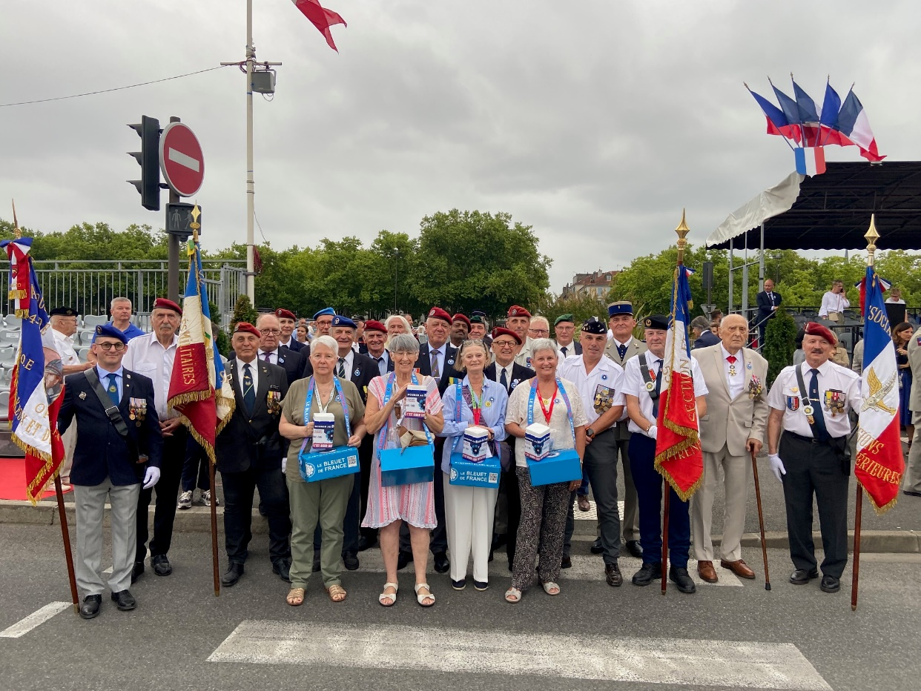
Un clin d’œil à nos deux adhérents Daniel TOMAR et Eric BOURGEAIS garde au drapeau de la Police Municipale de Pau.

Un grand merci à toutes et à tous pour cette belle mobilisation autour de ce grand évènement.

23 juillet 2025 : Inauguration de la Croix de Lorraine de La Baule : article transmis par Marie-Françoise Le Bouleur, cheffe du pôle Jeunesse de la commission mémoire et jeunesse présidé par Cyril Carnevilliers.

Le 23 juillet 1945, le Général De Gaulle se déplaçait pour fêter la libération de la poche de St Nazaire, venu saluer le courage des Bretons qui à la suite de l’appel du 18 juin 1940 l’ont rejoint en grand nombre pour se battre à ses côtés pour la liberté de la France.
Pour honorer son souvenir et fêter les 80 ans de sa visite, la ville de La Baule a inauguré ce 23 juillet 2025 une Croix de Lorraine réalisée par un artisan Morbihannais Anthony Boëffard.
Inaugurée par le Maire de La Baule Franck Louvrier en présence du Président de la Fondation Charles de Gaulle Monsieur Hervé Gaymard.

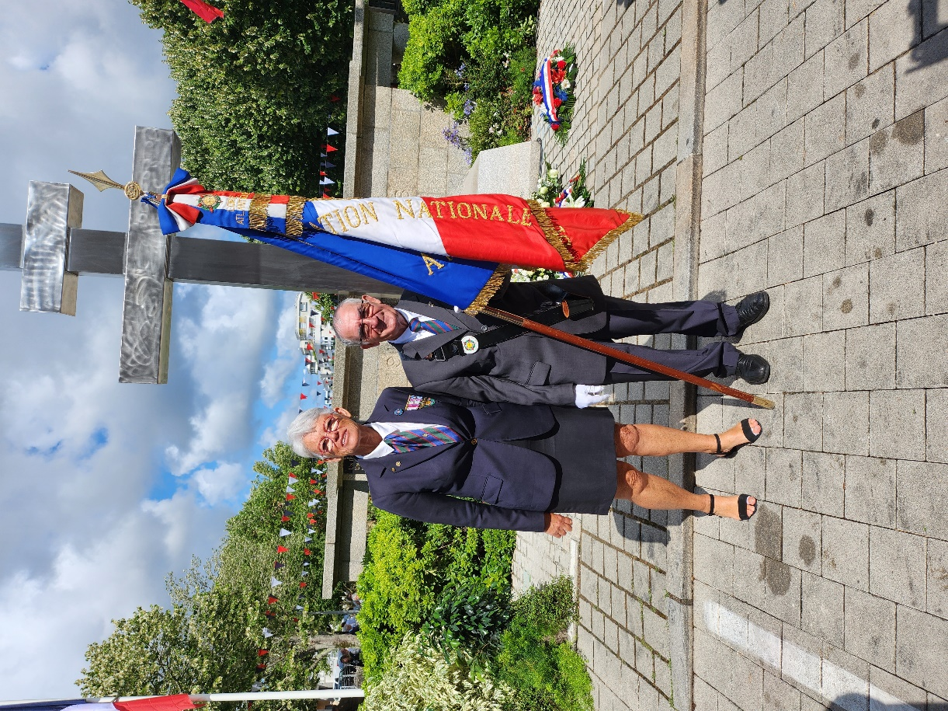

Le président fédéral le Général René Peter était représenté par Madame Marie-Françoise Le Bouleur, cheffe du pôle jeunesse de la commission mémoire et jeunesse.

Cette cérémonie a reçu le succès qu’elle méritait où il a été bien rappelé la nécessité de ne jamais oublier et surtout notre devoir de transmettre aux jeunes générations notre histoire.

BLEUET DE FRANCE


Tous concernés, tous engagés !

Mot du président du Bleuet de France, Patrick Remm, également vice-président de la FNAM :
Le 14 juillet marque le coup d’envoi des célébrations du Centenaire du Bleuet de France.

C’est en 1925 que le premier atelier de confection de bleuets a vu le jour à l’Hôtel National des Invalides. Fleur qui persistait à pousser dans la boue des tranchées de la grande Guerre, signe d’espoir et de résistance face à l’adversité, le bleuet est devenu la marque de l’engagement et du soutien envers « ceux qui restent ». Un siècle plus tard, nous célébrons 100 ans de mémoire et de solidarité au service des soldats blessés en opération, des pupilles de la nation, des orphelins de guerre, des familles endeuillées et des victimes de terrorisme.

Unité et solidarité !
A partir du lundi 14 juillet, de nombreux événements de mémoire et de solidarité viendront ponctuer l’année du Centenaire du Bleuet de France. Bannière de l’unité nationale, ce symbole de résilience face aux conflits et aux tragédies qui ont frappé notre Nation demeure plus que jamais essentiel. Le Bleuet de France est aussi le signe de l’engagement de la jeunesse et de l’esprit de Défense face aux risques et aux crises contemporaines.

Nos armées ont plus que jamais besoin du soutien de la Nation tout entière.
Porter le bleuet le 14 juillet, c’est leur témoigner notre reconnaissance et notre solidarité.
C’est aussi se souvenir du sacrifice de ceux qui sont tombés hier pour notre liberté.

La FNAM soutient l’ouvrage : « CE QU’IL RESTE A DEFENDRE »



Présentation générale
Dans la nuit du 25 novembre 2019, 13 soldats français tombent au Sahel. Ils sont âgés de 30 ans en moyenne. Pour quelles raisons ces jeunes ont-ils accepté de risquer leur vie ? Pour quels motifs est-on prêt à mourir aujourd’hui ? Autant de questions qui interpellent dans une société qui offre tout le confort nécessaire à une vie paisible, menacée par le retour de la guerre non loin de ses frontières.
Cet ouvrage tente d’y répondre en partie en invitant le lecteur à voyager à travers la France pour redécouvrir les richesses de notre pays. Il partage en vers, en prose et en photos les merveilles de notre patrimoine, la diversité de nos terroirs et la nécessité d’un engagement pour protéger cet héritage commun, ciment de notre identité collective. Nous sommes les héritiers d’une histoire millénaire, glorieuse et parfois douloureuse, qui a forgé notre culture, notre patrimoine, nos coutumes, nos paysages. De puissantes civilisations sont mortes pour n’avoir pas su prendre conscience de la nécessité de protéger ce qu’elles avaient bâti. Nous sommes les sentinelles de notre héritage.
Le recueil est préfacé par madame Patricia Miralles, ministre déléguée aux Armées, chargée de la Mémoire et des anciens combattants.
Les bénéfices seront reversés au Bleuet de France qui oeuvre au profit des militaires blessés et des familles endeuillées.
En cours exposition au musée de la grande guerre de Meaux :



A venir, la rentrée de septembre 2025

13 et 14 septembre 2025 : 3ème édition du Salon des Écrivains Combattants et du Livre Historique salle Alphonse Daudet à Orange (84).

Cet événement sera l'occasion pour tous les passionnés d'histoire et de littérature militaire de se retrouver et d'échanger autour de leurs ouvrages préférés.
Si vous connaissez des personnes ayant écrit un livre sur leur parcours militaire, leur unité, leur expérience en OPEX ou encore un récit historique, n'hésitez pas à leur transmettre cette information, elles seront les bienvenues au salon.

Vous pouvez contacter monsieur Philippe Rivet-Paume, philrvt@hotmail.com, 06 83 83 82 52 pour toute information complémentaire.

La FNAM toujours auprès de vous, pour nous écrire :

ACCUEIL : fnam@maginot.asso.fr
FICHIER : fichier@maginot.asso.fr : pour mise à jour du fichier des groupements.
SOLIDARITÉ : solidarite@maginot.asso.fr
MÉMOIRE :
Pôle mémoire : fbingler@maginot.asso.fr
Pôle jeunesse : commissiondelamemoire@maginot.asso.fr
CHANCELLERIE : chancellerie@maginot.asso.fr
DÉFENSE DES DROITS : commissiondesdroits@maginot.asso.fr
LA CHARTE : lacharte@maginot.asso.fr
RESIDENCE ANDRE MAGINOT : ehpad.maginot@gmail.com
COMMUNICATION :communication@maginot.asso.fr et web@maginot.asso.fr
: articles à insérer sur les réseaux sociaux et INFO FNAM.
EVENEMENTIEL : evenementiel@maginot.asso.fr : congrès FNAM ou Prix de la Mémoire et du Civisme.
RELATIONS AVEC LES GROUPEMENTS : secretairenational@maginot.asso.fr
Il est toujours possible de commander la bande dessinée au prix de 14 euros (prix habituel) sur https://bdmaginot.com/ et sur le site FNAC



----------------------------------------------------
Le livre « André Maginot Un destin Un héritage », retraçant l’histoire de notre belle fédération jusqu’à 2014, est vendu par le siège de la FNAM à 10 euros l’unité, frais de port inclus, au lieu de 19,50 euros.
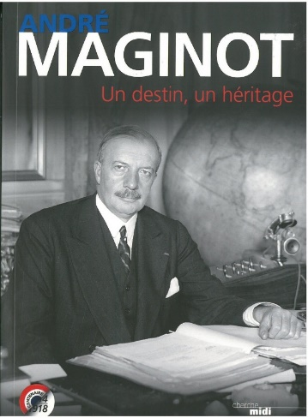
Pour le commander, veuillez écrire à fnam@maginot.asso.fr ou téléphoner à l’accueil de la FNAM 01.40.46.71.40.
Dès réception du virement ou de votre chèque, l’accueil de la FNAM vous enverra le ou les livres achetés. Bien préciser vos coordonnées, nom, prénom et adresse postale de livraison.

La FNAM vous souhaite un bel été, prenez soin de vous.

